


Seguridad y Calidad en el Desarrollo (CDY2203)
Informe escrito

Grupo 1: Karla Santibañez, Francisco Parra, Fernando Fuentes.
Asignatura: Seguridad y Calidad en el Desarrollo 002A | Carrera: Analista Programador Computacional.
Profesor: Jonathan Fletcher | Fecha: 23/03/2026

Índice
1. Introducción 3
2. Desarrollo del Backend con Spring y MySQL 3
3. Implementación de Autenticación JWT 4
4. Rutas de las APIs 5
4.1 API Pública 5
4.1 API Privadas 5
5. Configuración de HTTPS con Docker 6
5.1 Archivos de Configuración 6
5.2 Generación de Certificados SSL 7
5.3 Orquestación con Docker Compose 8
6. Conexión a Base de Datos 8
7. Usuarios de Prueba 10
8. Conclusión 10

Introducción
El presente informe documenta la implementación de una aplicación web para la gestión de una clínica veterinaria, desarrollada como parte de la actividad "Protegiendo mi aplicación web" de la asignatura Seguridad y Calidad en el Desarrollo (CDY2203). La aplicación incorpora medidas de seguridad como autenticación JWT y protocolo HTTPS para proteger la comunicación entre las distintas capas del sistema.
La solución consta de un backend desarrollado con Spring Boot, una base de datos MySQL ejecutada en contenedor Docker, y un proxy inverso Apache con certificados SSL autofirmados para habilitar HTTPS.

Desarrollo del Backend con Spring y MySQL
El backend fue desarrollado utilizando el framework Spring Boot, incorporando los siguientes módulos:
- Spring Web: Para la creación de APIs REST.
- Spring Security: Para la gestión de autenticación y autorización.
- Spring Data JPA: Para la persistencia de datos.
- MySQL Driver: Para la conexión con la base de datos.
La base de datos MySQL se ejecuta en un contenedor Docker con la siguiente configuración:
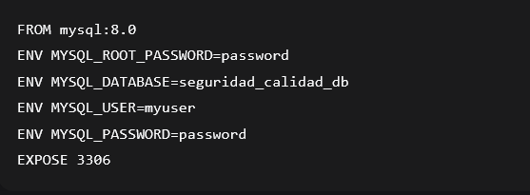

La aplicación se conecta a la base de datos mediante variables de entorno configuradas en el archivo application.properties :
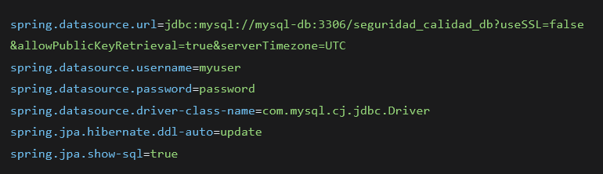

Implementación de Autenticación JWT
La autenticación se implementa mediante JSON Web Tokens (JWT). El flujo es el siguiente:
- El usuario envía sus credenciales a /api/auth/login.
- El servidor valida las credenciales contra la base de datos.
- Se genera un token JWT firmado con una clave secreta.
- El token es retornado al cliente.
- Para acceder a las APIs privadas, el cliente debe incluir el token en el header Authorization: Bearer <token>.
La estructura del token incluye:
- Subject: Nombre de usuario.
- Role: Rol del usuario (ADMIN, VETERINARIO, RECEPCION).
- Issued At: Fecha de emisión.
- Expiration: Fecha de expiración (1 hora por defecto).
El token es verificado en cada petición mediante un filtro de seguridad que extrae y valida la firma.

Rutas de las APIs

4.1 API Pública
Método | URL | Descripción | Body
POST | /api/auth/login | Autenticación de usuarios | {"username": "admin", "password": "admin123"}

Respuesta exitosa (200):

4.1 API Privadas
Todas las siguientes APIs requieren el header Athorization: Bearer <token>.
Pacientes
Método | URL | Descripción | Body
GET | /api/pacientes | Listar todos los pacientes | -
POST | /api/pacientes | Crear nuevo paciente | {"nombre":"Luna","especie":"Perro","raza":"Mestizo","edad":4,"dueno":"Ana"}

Citas
Método | URL | Descripción | Body
GET | /api/citas | Listar todas las citas | -
POST | /api/citas | Crear nueva cita | {"pacienteId":1,"fecha":"2026-03-22","hora":"10:30","motivo":"Control anual","veterinario":"Dr. Soto"}

Configuración de HTTPS con Docker
Para securitizar la comunicación, se implementó un proxy inverso Apache con certificados SSL autofirmados. La arquitectura consta de tres contenedores:
Contenedor | Imagen | Puerto | Función
mysql-db | seguridad-calidad-mysql | 3307 | Base de datos MySQL
app | seguridad-calidad-app | 8080 | Aplicación Spring Boot
apache-proxy | seguridad-calidad-apache-proxy | 443 | Proxy HTTPS

5.1 Archivos de Configuración
Dockerfile.app:
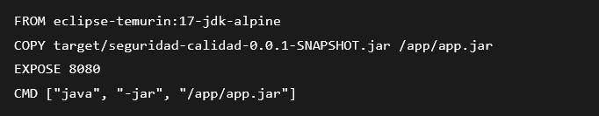
Configuración de Apache (httpd.conf):
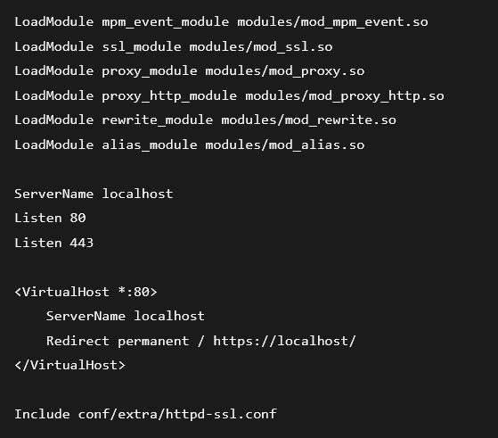
Configuración SSL (httpd-ssl.conf):
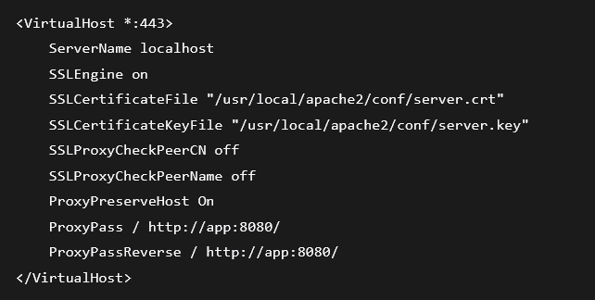

5.2 Generación de Certificados SSL
Los certificados autofirmados se generaron con OpenSSL mediante Docker:
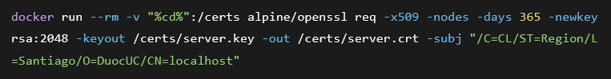

5.3 Orquestación con Docker Compose
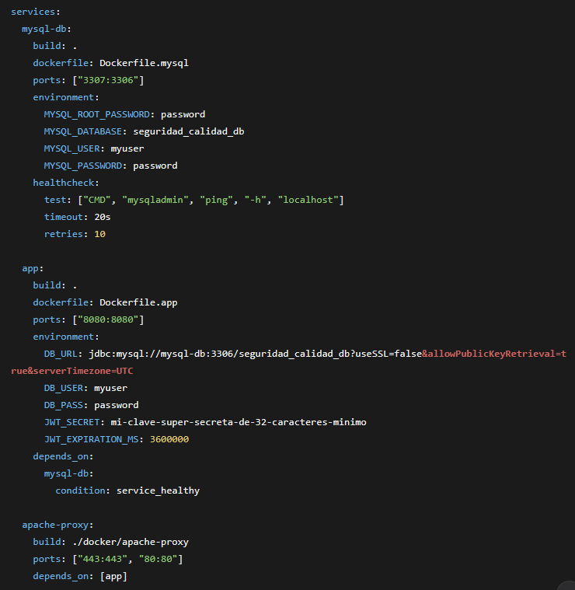

Conexión a Base de Datos
La conexión a la base de datos se configura de dos formas:

6.1 Archivo application.properties (recomendado para producción)
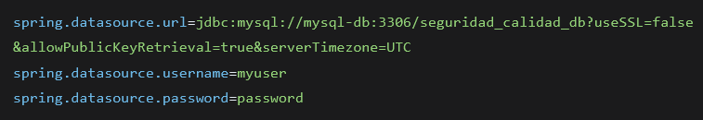

6.2 Variables de Entorno (alternativa)
Variable | Valor por defecto | Descripción
DB_URL | jdbc:mysql://localhost:3306/seguridad_calidad_db?... | URL de conexión
DB_USER | root | Usuario de la base de datos
DB_PASS | password | Contraseña de la base de datos

6.3 Archivo .env (desarrollo local)
Para desarrollo local, se puede utilizar un archivo .env en la raíz del proyecto:
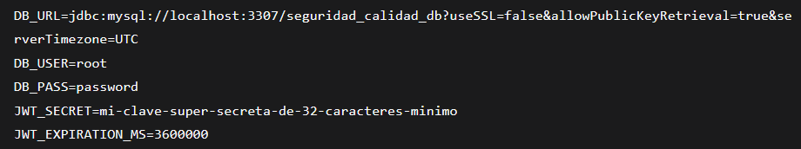

Usuarios de Prueba
El sistema incluye tres usuarios de prueba que se crean automáticamente al iniciar la aplicación:
Usuario | Contraseña | Rol
admin | admin123 | ADMIN
vet | vet123 | VETERINARIO
recep | recep123 | RECEPCION

Conclusión
La aplicación desarrollada cumple con todos los requisitos establecidos en la actividad:
- HTTPS implementado: Mediante proxy Apache con certificados SSL autofirmados.
- Backend con Spring y MySQL: Utilizando Spring Boot, Spring Security, Spring Data JPA y MySQL en contenedor Docker.
- Autenticación JWT: Implementada con login público que retorna token, y APIs privadas protegidas.
- Rutas protegidas: Solo /api/auth/login es pública; todas las demás APIs requieren token.
- Dockerfile para MySQL: Archivo Dockerfile.mysql incluido en la entrega.
- Documentación completa: Este informe detalla rutas, métodos, parámetros, usuarios y conexión a base de datos.
La aplicación está disponible en http://localhost:8080 y puede ser probada con los usuarios proporcionados. La implementación de HTTPS en https://localhost requiere aceptar el certificado autofirmado en el navegador.



Reservados todos los derechos Fundación Instituto Profesional Duoc UC. No se permite copiar, reproducir, reeditar, descargar, publicar, emitir, difundir, de forma total o parcial la presente obra, ni su incorporación a un sistema informático, ni su transmisión en cualquier forma o por cualquier medio (electrónico, mecánico, fotocopia, grabación u otros) sin autorización previa y por escrito de Fundación Instituto Profesional Duoc UC La infracción de dichos derechos puede constituir un delito contra la propiedad intelectual.

